Lesson plan

Date: Teacher name: Jankiyeva B.H
School: “Zhibek zholy” liceum
Grade: 8 қатысқандар: қатыспағандар:
Theme of the lesson: | Сфералық айналар, сфералық айна көмегімен кескін алу.  Spherical mirrors, image construction of image in a spherical mirror
Сабақтың мақсаты  Цели урока  lesson objectives | 8.5.1.5 дененің кескінін алу үшін сфералық айнада сәуленің жолын салу және алынған кескінді сипаттау.  8.5.1.1 schematically depict solar and lunar eclipses;
Бағалау критерийі  Критерии оценивания  Success criteria | Сфералық айнада кескін алудың екі сәулелені сала алады;  Сфералық айнадағы кескінді сипаттай алады;.
Тілдік мақсаттар  language objectives  Языковые цели | Терминология  свет жарық light  отражение шағылу reflection  преломление сыну refraction  Тень көленке shadow  полутень Жартылай көленке penumbra  Распространение света Жарықтын таралуы Propagation of light  Луч света Жарық сәулесі light ray  Световой пучок Жарық шоғыры The light beam  Источники света Жарық көзі light Sources  естественные табиғи natural  искусственные жасанды artificial  Лунное затмение Ай тұтылуы lunar eclipse  Солнечное затмение Күн тұтылуы solar eclipse  Перпендикуляр, в точке падения Түсу нүктесіндегі перпендикуляр Perpendicular, delivered at the point of incidence  Угол падения Түсу бұрышы angle of incidence  Угол отражения Шағылу бұрышы angle of reflection  Угол преломления Сыну бұрышы Angle of refraction  Показатель преломления Сыну көрсеткіші indexofrefraction  фокус фокус focus  сферическое зеркало сфералық айна spherical mirror  перевернутое төңкерілген inverted  увеличенное үлкейтілген enlarged  действительное изображение шын кескін real image  мнимое изображение жалған кескін virtual image
Пәнаралық байланыс  Intersubject communication | Жаратылыстану, ағылшын тілі,
Сабақ барысы

Сабақтың кезеңдері  Этапы урока  Stages of the lesson | Сабақтағы жоспарланған жаттығу түрлері  Planned activities | Ресурстар  Resources
Сабақтың басы  Начало урока  Lesson Beginning | Organizing (2 minutes)  Lesson concerns:  Find out what light is and what its sources are;−  explain and prove the law of rectilinear propagation of light;  II. Homework request (4 minutes)  «Интервью» әдісі арқылы бір оқушы ортаға журналист болып шығып қолына берілген микорфонмен сыныптағы оқушыларға сұрақтар қояды.  1. Жарықтың түзу сызықпен таралу заңы қалай тұжырымдалады?  2. Неліктен нәрселер айна сыртынан көрінетін секілді?  3. Айналарды тұрмыста қандай мақсатта қолданады?  4. Жарықтың шағылу заңын тұжырымдаңдар.  5. Айналық, шашыранды шағылу деген не?  6.Жазық айнада қандай кескін алынады? | Қосымша материал:  http://files.school-collection.edu.ru/dlrstore/669ba07c-e921-11dc-95ff-0800200c9a66/5_1.swf  http://files.school-collection.edu.ru/dlrstore/669ba07d-e921-11dc-95ff-0800200c9a66/5_2.swf
Сабақтың ортасы  Середина урока  Middle of the lesson | Білу:  Сфералық айна – егер айнаның беті сфераның бір бөлігі болса, онда бұл айнаны сфералық айна деп атайды.  Сферическое зеркало – если поверхность зеркала является частью сферы, это зеркало называется сферическим зеркалом.  A spherical mirror – if the surface of a mirror is a part of sphere, it is called a spherical mirror.  Түсіну:  III. Жұптық жұмыс. Айнадағы бірінші сәуленің жүру жолын салу  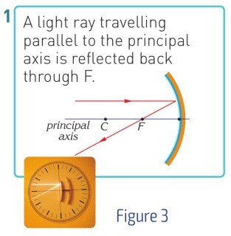  Дескриптор: Оқушы сфералық айнадағы бірінші сәленің жүру жолын біледі.  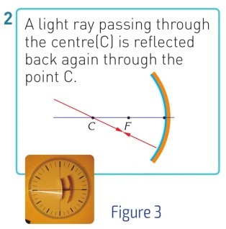  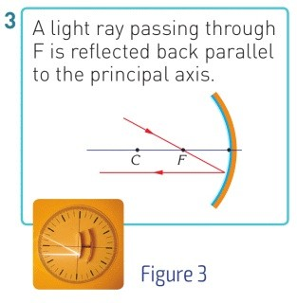  Дескриптор: Оқушы сфералық айнадағы екінші сәуленің жүру жолын біледі.  Қолдану:  Тапсырма: Осы екі сәулені пайдалана отырып сфералық айнада кескін салу.  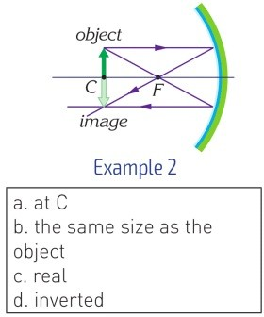  Дескриптор: Оқушы сфералық айнада екі сәуле көмегімен кескін сала алады.  Талдау: Шыққан кескінді сипаттау: қазақша және ағылышынша.  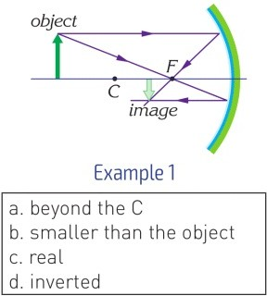  Дескриптор: Оқушы шыққан кескінге үш сипаттама береді.  Жинақтау: Егер дене фокус және екі кселенген фокус арасында турса, онда сфералық айнада қандай кескін шығады?  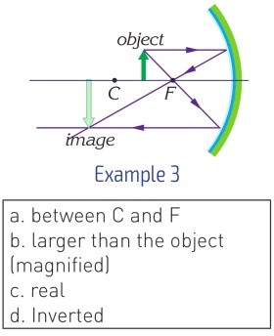 | Слайдпен жұмыс.  https://bilimland.kz/kk/  courses/physics-kk  Оқушылар бірін- бірі бағалайды
Сабақтың соңы  Конец урока  End of the lesson | Бағалау: Проблемалық сұрақ: Сфералық айнада дененің кескіні болмауы мүмкін бе?  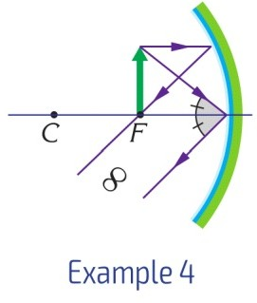  Дескриптор: Оқушылар нәрсе сфералық айнаның фокусында түрса, кескін шықпайтынын салу арқылы ұғынады.  Үй жүмысы. Бағалау парағындағы тапсырмалар. | «Kahoot.com»
Саралау- Сіз қандай тәсілмен көбірек қолдау көрсетпексіз?Сіз басқаларға қарағанда қабілетті оқушыларға қандай тапсырмалар бересіз?  Differentiation – how do you plan to give more support? How do you plan to challenge the more able learners? | Сіз оқушылардың материалды игеру деңгейін қалай тексеруді жоспарлап отырсыз?  Assessment – how are you planning to check learners’ learning?  Келесі сабақта оқушылармен «kahoot.com» бағдарлама бойынша алған білімдерін тексеремін. | Денсаулық және қауіпсіздік техникасын сақтау Health and safety check  ICT links

